FICHE DE FABRICATION
VERSION « LUXE »

Colle la fiche « questions-réponses » sur le carton avec du scotch double face dans chaque coin | 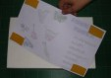
Perfore les trous pour le passage des attaches parisiennes avec on outil pointu (pointe, vrille, etc.)  Place sous le carton une plaque de polystyrène | 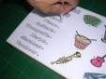
Réalise les liaisons électriques.  Coupe un fil électrique (sa longueur sera égale à la distance entre le trou de la question et le trou de la réponse + 6 cm). Dénude sur 3 cm le fil électrique (pour les 2 extrémités) |  | 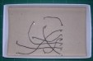
Pose et fixe les attaches parisiennes.
Fais tourner le fil plusieurs fois autour de l’attache parisienne
Câble la douille bakélite avec un fil de 10 cm et un fil de 40 cm (dénudés des 2 côtés).  Prépare un 2ème fil de 40 cm dénudé des 2 côtés. | 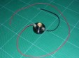
Colle avec la maîtresse la douille bakélite dans un coin du couvercle  Attention à la colle très chaude | 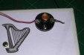
Connecte la pile avec les cosses et le fil restant.  Assemble avec la maîtresse  la pile sur le jeu | 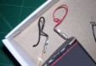
Monte la lampe sur la douille.  Teste le jeu. | 